Министерство науки и высшего образования Российской Федерации
«Ульяновский государственный технический университет»
Кафедра «Вычислительная техника»
Дисциплина «Лингвистическое обеспечение САПР»

Лабораторная работа
«Диаграмматическая модель потоков проектной работы в виде графического языка BPMN».
Вариант 1

Выполнил:
студент гр. ИВТАПбд-31
Кондратьев П. С.
Принял:
Войт Н.Н.

Ульяновск 2018
Оглавление
1. Цель работы: 3
2. Порядок работы: 3
3. Спецификация языка BPMN 4
3.1. Элементы графической нотации BPMN 4
3.2. Правила и рекомендации построения диаграмм BPMN 8
3.3. Минусы и важные особенности в BPMN 12
4. Построение диаграммы 13
5. Диаграмма классов 14
6. Компиляция и тестирование на наличие ошибок реализованной программы 14
7. Описание кода 16
Вывод: 17
Исходный код: 18
Список литературы 24

Цель работы:
Целью лабораторной работы является изучение лингвистического обеспечения диаграмматических моделей потоков проектных работ в виде графических языков RV-семейства.

Порядок работы:
Для достижения указанной цели необходимо решить следующие задачи.
1.Изучить спецификацию к лингвистическому обеспечению диаграмматических моделей потоков проектных работ BPMN.
2.Разарботать собственную диаграмматическую модель потока проектных работ согласно требованиям пункта 1 в среде MSVisio для бизнес-процесса рис. 1.
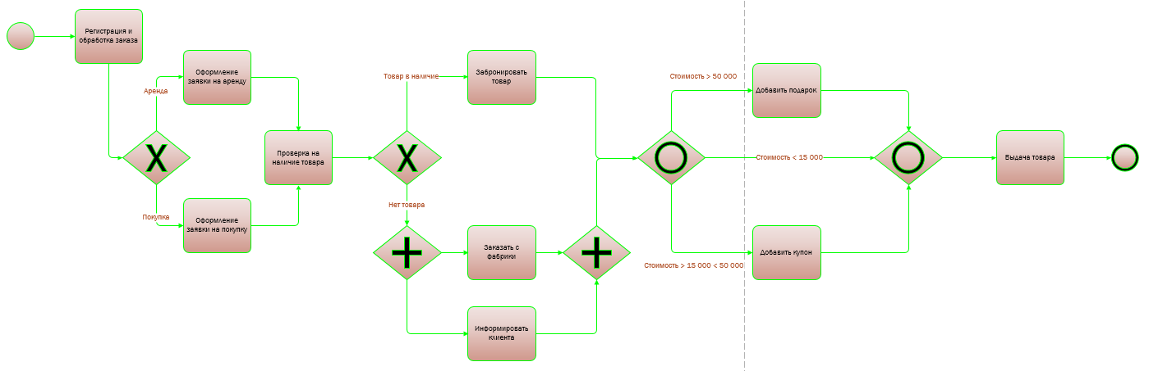
Рис.1. Диаграмматическая модель бизнес-процесса
3. Разработать структуру данных в виде UMLClass, алгоритмы в виде UML-ActiveDiagram-нотаций к реализации программы.
4.Разработать исходный код на языке, согласованном с преподавателем, к реализации пункта 3.
5.Выполнить компиляцию и тестирование на наличие ошибок реализованной программы.
6.Составить детальный отчет на 20 страниц с комментариями к исходному коду к каждой строке, скриншотами программы, таблицей результатов тестирования и описанием пяти типовых примеров выполнения программы.

Спецификация языка BPMN

3.1. Элементы графической нотации BPMN
Важно отметить, что одной из причин создания BPMN явилась необходимость построения простого механизма для проектирования как простых, так и сложных моделей бизнес- процессов. Для удовлетворения двух этих противоречащих требований был применен подход систематизации графических элементов нотации по категориям. Результатом явился небольшой перечень категорий нотаций, позволивший людям, работающим с диаграммами BPMN, без труда распознавать основные типы элементов и осуществлять корректное чтение схем. Основные категории элементов допускают внутренние вариации, а также добавление информации для удовлетворения требований сложности без внесения значительных изменений в общую структуру диаграммы для легкости её понимания.
Существуют пять основных категорий элементов:
- Элементы потока (Flow Objects);
- Данные (Data)
- Соединяющие элементы (Connecting Objects);
- Зоны ответственности (Swimlanes);
- Артефакты (Artifacts).
Элементы потока являются важнейшими графическими элементами, определяющими ход бизнес-процесса. Элементы потока, в свою очередь, делятся на:
- События (Events);
- Действия (Activities);
- Шлюзы (Gateways).
Артефакты используются для добавления дополнительной информации о Процессе.
Выделяют два типовых Артефакта, что, однако, не запрещает разработчикам моделей бизнес-процессов либо программам моделирования добавлять любое необходимое количество Артефактов. Для широкого круга пользователей, а также для вертикальных рынков существует возможность стандартизации более полного перечня Артефактов. На данный момент текущий перечень Артефактов включает в себя следующие элементы:
- Группа (Gruop);
- Текстовая аннотация (Text Annotation).
Основные графические элементы моделирования
Элемент | Описание | Нотация
Событие (Event) | Событие – это то, что происходит в течение бизнес-процесса или его Xореографии. Событие оказывает влияние на ход бизнес-процесса и чаще всего имеет причину (триггер) или воздействие (результат). Изображается в виде круга со свободным центром, предназначенным для дифференцировки внутренними маркерами различных триггеров или их результатов. Согласно влиянию Событий на ход бизнес-процесса, выделяют три типа: Стартовое событие (Start), Промежуточное событие (Intermediate) и Конечное событие (End). | 
Действие (Activity) | Действие – общий термин, обозначающий работу, выполняемую исполнителем в ходе бизнес-процесса. Действия могут быть либо элементарными, либо неэлементарными (составными). Выделяют следующие виды действий, являющихся частью модели Процесса: Подпроцесс (Sub-Process) и Задача (Task). И Задача, и Подпроцесс изображаются в виде прямоугольников с закругленными углами. Все Действия могут являться элементами как стандартных Процессов, так и Хореографий. | 
Шлюз (Gateway) | Шлюзы используются для контроля расхождений и схождений Потока операций как в Процессе, так и в Хореографии. Таким образом, данный термин подразумевает ветвление, раздвоение, слияние и соединение маршрутов. Внутренние маркеры указывают тип контроля развития бизнес-процесса. | 
Поток операций (Sequence Flow) | Поток операций служит для отображения того порядка, в котором организованы действия Процесса или условия Хореографии.
Параллельный шлюз BPMN (Логический оператор И) | Разделяет поток управления на несколько параллельных потоков, которые активируются все одновременно.  В случае объединения потоков управления параллельный шлюз «ждет» все входящие в него потоки, а затем активирует исходящий поток управления. Такая работа «объединяющего» параллельного шлюза называется «синхронизация потока управления». | 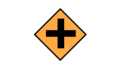
Эксклюзивный шлюз BPMN (Логический оператор исключающего ИЛИ, управляемый данными) | Используется для разделения потоков управления на альтернативные маршруты. В зависимости от заданного условия может быть выбран только один маршрут.  В случае объединения потоков управления эксклюзивный шлюз приостанавливает выполнение процесса и «ждет» активации первого потока управления из всех возможных, после чего срабатывает – пропускает поток управления дальше по процессу. Если после этого входной поток шлюза будет активирован еще раз, то задачи, находящиеся после эксклюзивного шлюза, будут выполнены повторно. | 
Неэксклюзивный (включающий) шлюз BPMN (Логический оператор ИЛИ) | Используется для разделения потока управления на несколько альтернативных параллельных маршрутов. В зависимости от выбранного условия активируется один или несколько маршрутов.  В случае объединения потоков управления неэксклюзивный шлюз «ждет» активации всех тех потоков управления, которые были запущены «разветвляющим» неэксклюзивным шлюзом. Такая согласованная работа пары неэксклюзивных шлюзов называется «динамическая синхронизация потока управления». | 

3.2. Правила и рекомендации построения диаграмм BPMN

Начнем с базовых правил нотации BPMN

Потоки работ используются для отображения порядка выполнения процессов и операций. Они не могут пересекать границы подпроцессов и не могут выходить за границы пулов.

Потоки сообщений используются для отображения коммуникаций между участниками процесса. Они не могут соединять объекты внутри одного пула.

События на границах процессов или операций должны иметь как минимум один исходящий поток работ, а еще они не могут иметь входящих потоков.

Стартовое событие в подпроцессе не должно иметь конкретного типа.

BPMN Уточнения

Несколько пояснений к классическим заблуждениям относительно BPMN

В нотации BPMN понятие Процесса, Модели, Диаграммы и Файла не является эквивалентным. Модель BPMN может содержать несколько Процессов. Разные части Модели BPMN могут быть сохранены в разных файлах. Диаграмма BPMN может изображать целый набор Моделей бизнес процессов. Модель BPMN может быть изображена с использованием нескольких диаграмм

Диаграмма BPMN не является диаграммой потоков данных. И хотя объекты данных являются одним из основных элементов нотации BPMN, не рекомендуется пытаться моделировать информационные потоки сами по себе с помощью BPMN.

Шлюзы, это непринятие решения. Сами по себе шлюзы не принимают решения, они лишь отображают направление и условия развития процесса.

Принятие решения должно отображаться виде операции, предшествующей шлюзу.

Используйте Ручную операцию для того, чтобы отобразить полностью ручное выполнение операции, без использования какого-либо программного обеспечения.

Используйте Пользовательскую операцию чтобы отобразить полуавтоматические выполнение работы. В такой задаче, пользователь выполняет операцию с помощью ПО.

Автоматическая задача выполняется без участия пользователя.

Рекомендации по наименованию объектов в нотации BPMN

В нотации BPMN нет конкретных правил наименования объектов, но я бы рекомендовал придерживаться принятых негласных правил.

Используйте ключевые слова, которые отражают суть и имеют отношение к вашему бизнесу. Не используйте непонятные, не распространенные аббревиатуры. Не используйте наименование самого элемента в нем. Проверяйте грамматику.

Все операции, события и объекты данных должны иметь наименование.

Называйте процессы и операции, так, будто это приказ. «Подготовить отчет» вместо «Подготовка отчета». Используйте полное наименование, избегайте сокращений.

Не используйте одинаковые названия для операций (кроме Операций вызова).

Шлюзы не выполняют какую либо работу и не принимают решения, это просто визуализация объединения или ветвления потоков. Нет необходимости называть объединяющие шлюзы. Можно давать текстовые аннотации к объединяющим шлюзам, когда они логически не очевидны.

Шлюзы ветвления лучше называть вопросительными фразами

Лучше всего называть исходящие из шлюзов потоки операций в согласованности с теми операциями или событиями, в которые они входят. Например — поток «Время подготовки отчета», операция «Подготовить отчет»

Условные потоки операций нужно обязательно называть в соответствии и с условиями их возникновения.

Давать названия потоку работ по умолчанию не нужно.

События, имеющие пару, например, события Сообщения, Связи, Сигнала, Эскалации и Ошибки необходимо называть одинаково. Т.е. если в одном процессе у вас есть событие «Сигнал пожарной охраны», то в другом процессе, который запускается по данному событию, оно должно называться также.

Называйте события Состояния так, чтобы было понятно какое состояние оно отображает.

Состояние одного и того же объекта данных необходимо указывать в квадратных скобках в самом названии объекта. Например — Договор [подписанный]

Название пула должно соответствовать названию роли участника процесса, т.к. в BPMN пул и есть роль участника. Не называйте пулы названием процесса.

Для названия дорожек используйте наименование категории. Зачастую, дорожки используют для наименования ролей одного участника.

Правила моделирования процессов — лучшие практики

Четко определяйте границы бизнес процесса. Для этого необходимо дать ответы на вопросы: Кто, Как, Когда, Где и Зачем делает в процессе. Помните, процесс отвечает на вопрос «Как?».

Разные способы начать процессы отражаются через стартовые события. Разные способы завершения процесса отображаются через события окончания.

Старайтесь составлять схемы таким образом, чтобы они помещались на одном печатном листе.

Аккуратно располагайте элементы диаграммы. Избегайте всего, что может помешать точному восприятию. Например, избегайте пересечения линий потоков.

Располагайте потоки работ горизонтально, а информационные и потоки сообщений вертикально.

В BPMN нет конкретного направления порядка выполнения процесса, но обычно, процесс развивается слева на право. Не располагайте элементы так, чтобы поток шел зигзагообразно.

Основной вариант развития процесса, поток по умолчанию, должен быть центральной осью процесса.

Когда это возможно, преобразовывайте участки процесса в бизнес правила. Использование операций типа Бизнес правило, позволяет сделать диаграмму лаконичной и гибкой.

Создавайте разные варианты диаграммы одного процесса, если нужно демонстрировать ее разному уровню заинтересованных лиц. Например:

Диаграмма верхнего уровня отражает только свернутые процессы и операции вызова и не содержит объектов данных — для Владельца процесса.

Подробная карта процессов с развернутыми подпроцессами и операциями вызова, содержит все объекты данных и текстовые аннотации — для исполнителей процесса.

Используйте подпроцессы для разделения процесса на этапы.

Используйте Операции вызова для повторного использования других процессов.

В каждом процессе должно быть, как минимум одно событие начала и окончания. Отмечайте альтернативные пути начала и окончания процесса с помощью соответствующих событий.

Потоки процесса, приводящие к одному и тому же результату, должны быть объединены одним событием окончания.

Всегда используйте шлюзы для иллюстрации разделения или объединения потоков процесса.

Не используйте один шлюз для объединения и разделения потоков процесса одновременно.

Всегда располагает операцию, которая будет определять условия ветвления потока, перед шлюзами типа Включающий, Исключающий и Комплексный.

Пытайтесь сворачивать разветвленные исходящие шлюзы в бизнес правила. Это позволяет разгрузить внешний вид диаграмм.

Если процесс на диаграмме выполняется одной ролью, то не надо помещать операции процесса в пул. Не на данном уровне.

3.3. Минусы и важные особенности в BPMN
BPMN удобна, но для выбора любого инструмента важно также понимать и возможные минусы.
- Система имеет значительное количество понятий и терминов, их нужно знать и применять грамотно.
- Высокий уровень вхождения. Как и любой инструмент с широкими возможностями требует большего времени на изучение, по сравнению с другими нотациями (IDEF0, IDEF3).
- Необходимо знание бизнес-анализа. В BPMN модели — это не просто картинки или схемы, которые вы можете нарисовать в любом графическом редакторе. Здесь очень важна грамотная структура и четкая последовательность.

4. Построение диаграммы
Для построения диаграммы BPMN на основе диаграммы рис.1 и дальнейшей работы с ней, требуется выбрать базовые элементы фигур с добавлением свойств у каждой фигуры.
Конечный набор фигур выглядит следующим образом:
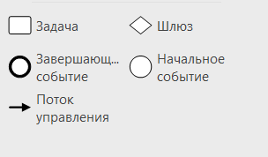
Рис. 2. Набор элементов для BPMN
Зная о свойствах фигур строим диаграмму и получаем следующее:
Рис. 3. Схема BPMN

5. Диаграмма классов
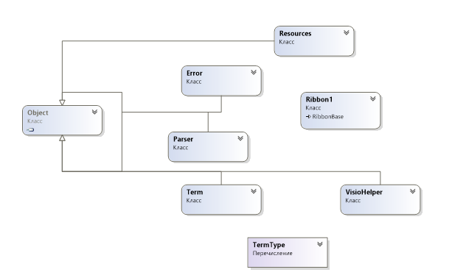
Рис. 4. Структура данных в виде UML Class

6. Компиляция и тестирование на наличие ошибок реализованной программы
Наименование ошибки | Реакция программы
Отсутствие начального события | 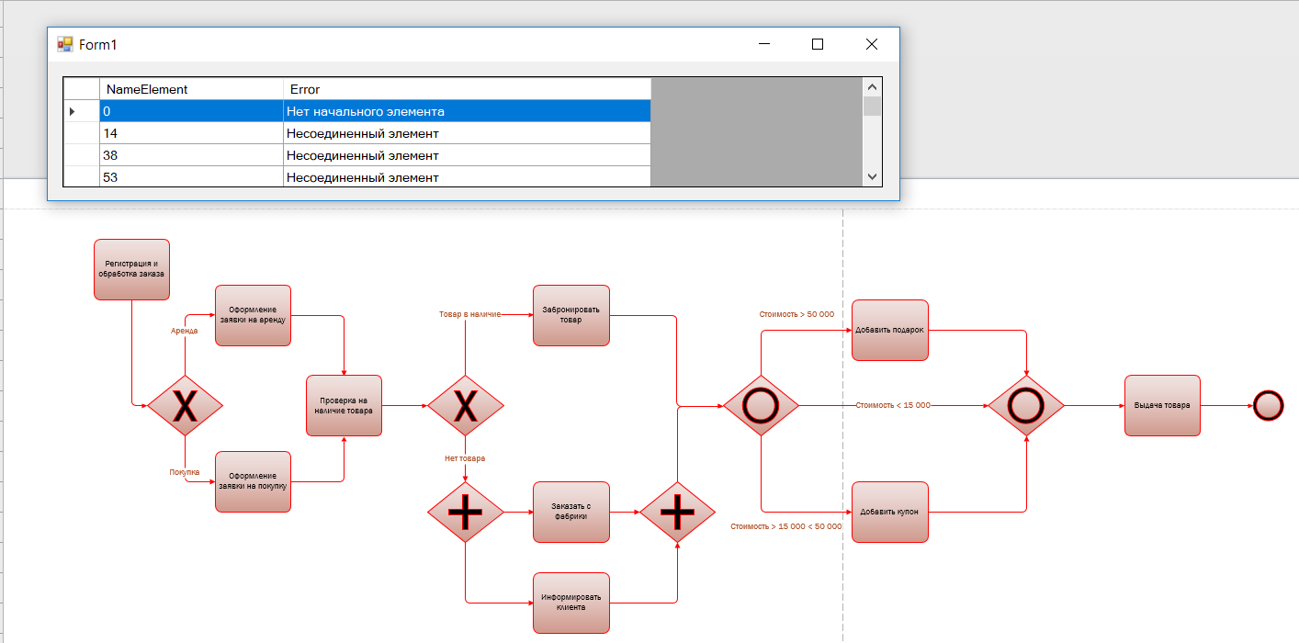
Отсутствие завершающего события | 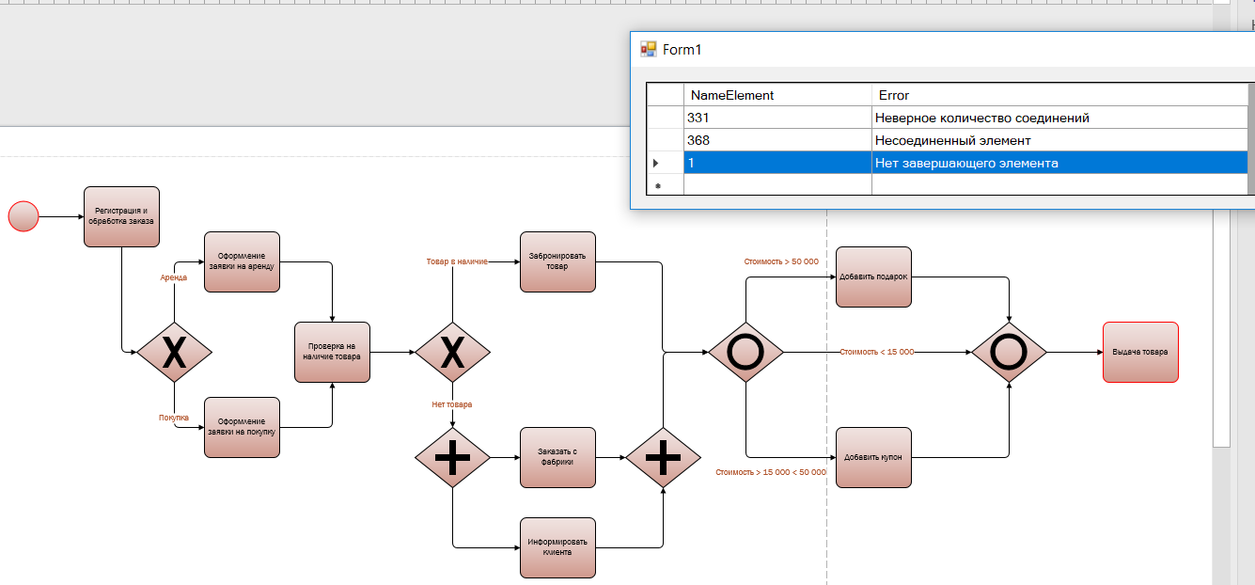
Не соединенный элемент | 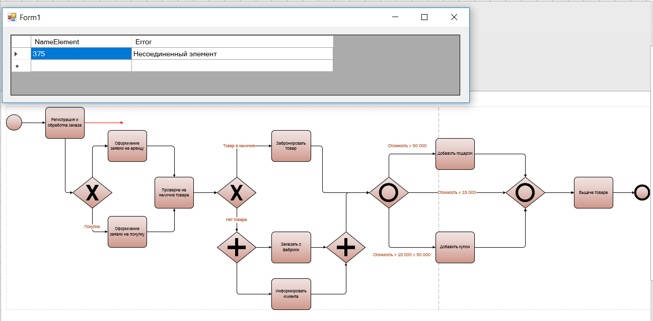
Deadlock | 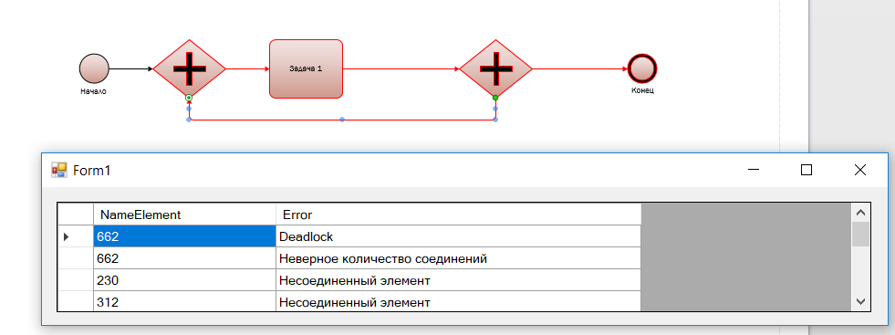
Неверное количество соединений | 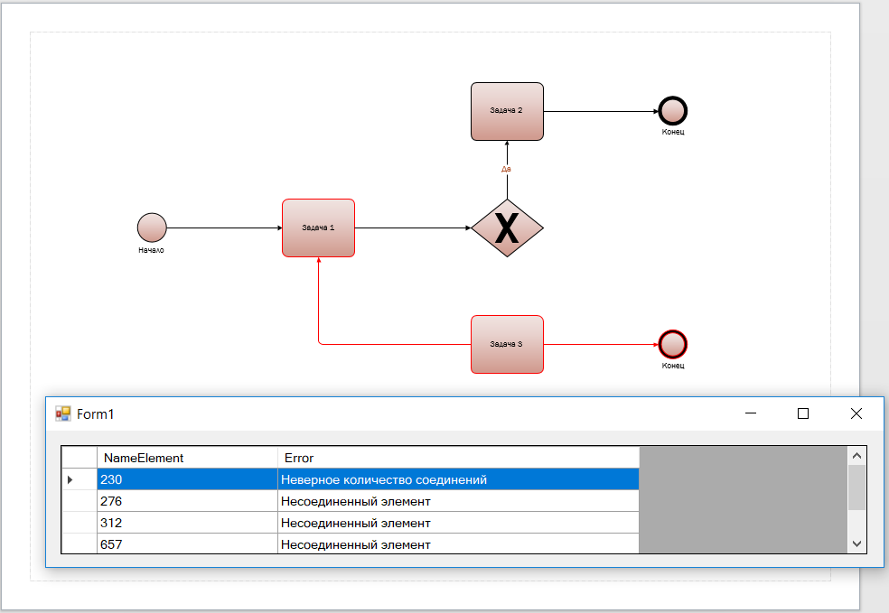

7. Описание кода
Структура приложения включает в себя следующие классы:
1) Parser.cs – в классе производиться считывание фигур и их параметров. Также, для каждой фигуры осуществляется запись следующей и предшествующей фигур.
2) Term.cs – определяются переменные и массивы для работы с фигурами.
Метод Name – метод, который возвращает имя фигуры.
Метод Type – метод, который возвращает тип фигуры.
Метод Term – метод, который записывает характеристики каждой фигуры в Term.
Метод SetType – метод, который задает к каждой фигуре нужный тип термы.
Метод GetNextIdIndex – метод, который возвращает индекс следующей фигуры.
3) TermType.cs – класс- перечисление, содержащий типы фигур.
4) Ribon1.cs – основной класс, при нажатии кнопки «Анализировать» в Visio выполняет проверку схемы BPMN на ошибки.
5) Error.cs – класс, который определяет поля ShapeId и Name у List<Error> ошибок Error.
6) VisioHelper.cs – класс, с помощью которого производится работа с API.
Метод ReadANamedCustomProperty() – метод, в котором производится чтение свойств у нарисованных фигур.
Метод changeColor() – метод, в котором производиться замена цвета блоков в Visio.

Вывод:
В ходе данной лабораторной работы был изучен язык BPMN, получены навыки построения BPMN-диаграмм, а также создана программа на языке С#, проверяющая созданную в MS Visio диаграмму на ошибки.

Исходный код:
Класс Ribon1.cs:

...
private void Analyze_Click(object sender, RibbonControlEventArgs e) {
bool flagEnd = true;
var shapes = VisioAddInTest.Globals.ThisAddIn.Application.ActivePage.Shapes;
var terms = new List<Term>();
var errors = new List<Error>();
Parser.Run(shapes, terms);
Dictionary<int, int> CurrentVisitCount = new Dictionary<int, int>();
Dictionary<int, int> TotalVisitCount = new Dictionary<int, int>();
List<Term> CommonStack = new List<Term>();
foreach (var term in terms) {
CurrentVisitCount[term.Id] = 0;
TotalVisitCount[term.Id] = 0;
}
var startTerms = terms.Where(t => t.Type.ToString().Equals(TermType.Start.ToString())).ToList();
if (startTerms.Count == 0) {
errors.Add(new Error(0, "Нет начального элемента"));
}
else{
var currentTerm = startTerms[0];
var state = 0;
while (state != 7) {
currentTerm.isChecked = true;
switch (state) {
case 0:
if (currentTerm.Type.ToString().Equals(TermType.Start.ToString())) {
currentTerm.isChecked = true;
CommonStack.AddRange(startTerms);
state = 2;
}
break;
case 1:
if (currentTerm.Type.ToString().Equals(TermType.Rel.ToString())) {
int nextIndex = currentTerm.GetNextTermId();
try {
currentTerm = terms.Where(t => t.Id == nextIndex).First();
}
Catch {
errors.Add(new Error(currentTerm.Id, "Несоединенный элемент"));
state = 6;
break;
}
state = 4;
}
break;
case 2:
if (currentTerm.Type.ToString().Equals(TermType.Start.ToString())) {
currentTerm = CommonStack.Last();
if (currentTerm.GetNextIdIndex() >= currentTerm.NextTermsId.Count() - 1) {
CommonStack.Reverse();
CommonStack.Remove(currentTerm);
CommonStack.Reverse();
}
int nextIndex = currentTerm.GetNextTermId();
if (nextIndex == -1) {
state = 5;
break;
}
Try {
currentTerm = terms.Where(t => t.Id == nextIndex).First();
}
Catch {
errors.Add(new Error(currentTerm.Id, "Несоединенный элемент"));
state = 6;
break;
}
state = 1;
}
If (currentTerm.Type.ToString().Equals(TermType.Action.ToString()) || currentTerm.Type.ToString().Equals(TermType.InterEventTimer.ToString())) {
currentTerm = CommonStack.Last();
if (currentTerm.GetNextIdIndex() >= currentTerm.NextTermsId.Count() - 1) {
CommonStack.Reverse();
CommonStack.Remove(currentTerm);
CommonStack.Reverse();
}
int nextIndex = currentTerm.GetNextTermId();
if (nextIndex == -1) {
state = 5;
break;
}
Try {
currentTerm = terms.Where(t => t.Id == nextIndex).First();
}
Catch {
errors.Add(new Error(currentTerm.Id, "Несоединенный элемент"));
state = 6;
break;
}
state = 1;
}
if (currentTerm.Type.ToString().Equals(TermType.ExclusiveGateway.ToString())) {
currentTerm = CommonStack.Last();
if (currentTerm.GetNextIdIndex() >= currentTerm.NextTermsId.Count() - 1) {
CommonStack.Reverse();
CommonStack.Remove(currentTerm);
CommonStack.Reverse();
}
int nextIndex = currentTerm.GetNextTermId();
if (nextIndex == -1) {
state = 5;
break;
}
Try {
currentTerm = terms.Where(t => t.Id == nextIndex).First();
}
Catch {
errors.Add(new Error(currentTerm.Id, "Несоединенный элемент"));
state = 6;
break;
}
state = 1;
}
if (currentTerm.Type.ToString().Equals(TermType.ParallelGateway.ToString()) || currentTerm.Type.ToString().Equals(TermType.InclusiveGateway.ToString())) {
var flag = false;
CommonStack.Reverse();
foreach (var sTerm in CommonStack) {
if ((sTerm.Type.ToString().Equals(TermType.ParallelGateway.ToString()) || sTerm.Type.ToString().Equals(TermType.InclusiveGateway.ToString())) && CurrentVisitCount[sTerm.Id] != TotalVisitCount[sTerm.Id]) {
continue;
}
Else {
if (sTerm.GetNextIdIndex() >= sTerm.NextTermsId.Count() - 1) {
CommonStack.Remove(sTerm);
}
int nextIndex = sTerm.GetNextTermId();
if (nextIndex == -1) {
state = 5;
flag = true;
break;
}
if (flag) {
break;
}
Try {
currentTerm = terms.Where(t => t.Id == nextIndex).First();
}
Catch {
errors.Add(new Error(sTerm.Id, "Несоединенный элемент"));
state = 6;
break;
}
state = 1;
flag = true;
break;
}
}
CommonStack.Reverse();
if (flag) {
break;
}
CommonStack.Reverse();
errors.Add(new Error(currentTerm.Id, "Deadlock"));
Console.WriteLine("Deadlock");
state = 6;
break;
}
break;
case 3:
break;
case 4:
if (currentTerm.Type.ToString().Equals(TermType.Action.ToString()) || currentTerm.Type.ToString().Equals(TermType.InterEventTimer.ToString())) {
CommonStack.Add(currentTerm);
if (CurrentVisitCount[currentTerm.Id] != 0 && CurrentVisitCount[currentTerm.Id] != TotalVisitCount[currentTerm.Id]) {
CurrentVisitCount[currentTerm.Id]++;
}
if (CurrentVisitCount[currentTerm.Id] == 0) {
CurrentVisitCount[currentTerm.Id] = 1;
TotalVisitCount[currentTerm.Id] = currentTerm.PrevTermsId.Count();
}
state = 2;
}
if (currentTerm.Type.ToString().Equals(TermType.ExclusiveGateway.ToString())) {
CommonStack.Add(currentTerm);
if (CurrentVisitCount[currentTerm.Id] != 0 && CurrentVisitCount[currentTerm.Id] != TotalVisitCount[currentTerm.Id]) {
CurrentVisitCount[currentTerm.Id]++;
}
if (CurrentVisitCount[currentTerm.Id] == 0) {
CurrentVisitCount[currentTerm.Id] = 1;
TotalVisitCount[currentTerm.Id] = currentTerm.PrevTermsId.Count();
}

state = 2;
}
if (currentTerm.Type.ToString().Equals(TermType.ParallelGateway.ToString()) || currentTerm.Type.ToString().Equals(TermType.InclusiveGateway.ToString())) {
if (!CommonStack.Contains(currentTerm)) {
CommonStack.Add(currentTerm);
}
if (CurrentVisitCount[currentTerm.Id] != 0 && CurrentVisitCount[currentTerm.Id] != TotalVisitCount[currentTerm.Id]) {
CurrentVisitCount[currentTerm.Id]++;
}
if (CurrentVisitCount[currentTerm.Id] == 0) {
CurrentVisitCount[currentTerm.Id] = 1;
TotalVisitCount[currentTerm.Id] = currentTerm.PrevTermsId.Count();
}
state = 2;
}
if (currentTerm.Type.ToString().Equals(TermType.End.ToString())) {
if (CurrentVisitCount[currentTerm.Id] != 0 && CurrentVisitCount[currentTerm.Id] != TotalVisitCount[currentTerm.Id]) {
CurrentVisitCount[currentTerm.Id]++;
}
if (CurrentVisitCount[currentTerm.Id] == 0) {
CurrentVisitCount[currentTerm.Id] = 1;
TotalVisitCount[currentTerm.Id] = currentTerm.PrevTermsId.Count();
}
state = 5;
flagEnd = false;
}
break;
case 5:
if (CommonStack.Count() > 0) {
currentTerm = CommonStack.Last();
state = 2;
break;
}
state = 6;
break;
case 6:
var MissTerms = CurrentVisitCount.Where(t => TotalVisitCount[t.Key] != t.Value).ToDictionary(t => t.Key, t => t.Value);
if (MissTerms.Count() != 0) {
errors.AddRange(MissTerms.Select(mt => new Error(mt.Key, "Неверное количество соединений")));
}
state = 7;
break;
}
}
}
errors.AddRange(terms.Where(t => t.isChecked == false).Select(t => new Error(t.Id, "Несоединенный элемент")).ToList());
if (flagEnd)
errors.Add(new Error(1, "Нет завершающего элемента"));
foreach (Microsoft.Office.Interop.Visio.Shape shape in shapes) {
VisioHelper.changeColor(shape, "RGB(0,255,0)");
}
if (errors.Count() > 0) {
var _form1 = new Form1(VisioAddInTest.Globals.ThisAddIn.Application.ActivePage, errors);
_form1.Show();
}
}
}
}

Класс Term.cs:
…
private TermType SetType(string value) {
if (value.Equals("Начальное событие"))
return TermType.Start;
else if (value.Equals("Завершающее событие"))
return TermType.End;
else if (value.Equals("Таймер"))
return TermType.InterEventTimer;
else if (value.Equals("Подпроцесс"))
return TermType.Action;
else if (value.Equals("Поток управления"))
return TermType.Rel;
else if (value.Equals("Оператор исключающего ИЛИ"))
return TermType.ExclusiveGateway;
else if (value.Equals("Оператор И"))
return TermType.ParallelGateway;
else if (value.Equals(" Оператор включающего ИЛИ"))
return TermType.InclusiveGateway;
return TermType.None;
}
…
Класс TermType.cs:
…
public enum TermType
{
None,
Start,
Action,
InterEventTimer,
ExclusiveGateway,
ParallelGateway,
Rel,
End,
InclusiveGateway
}
…

Список литературы
- https://habr.com/company/trinion/blog/331254/ - Краткое описание BPMN с примером (Дата обращения: 08.12.2018)
- http://rzbpm.ru/knowledge/pravila-modelirovaniya-processov-v-bpmn.html - ПРАВИЛА МОДЕЛИРОВАНИЯ ПРОЦЕССОВ В BPMN (Дата обращения: 08.12.2018)
- http://optimacons.info/kb/course.php?LESSON_ID=29 - Шлюзы BPMN (Дата обращения: 08.12.2018)
- https://www.elma-bpm.ru/bpmn2/ - Нотация BPMN 2.0 (Дата обращения: 08.12.2018)
- http://tynerblain.com/blog/2006/09/20/bpmn-deadlock/ - BPMN Deadlock (Дата обращения: 08.12.2018)

